Zykon-Bolzenanker FZA 14x60 M10/25 R FZA 14x60 M10/25 R ZYKONANKER

fischerwerke

Eigenschaften

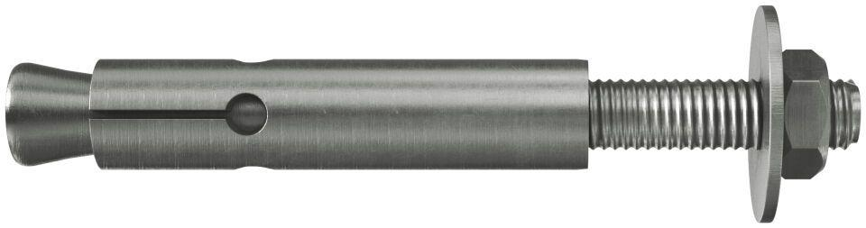

GTIN:

4006209607794

HAN:

060779

Art der Anker

Bolzenanker

Werkstoff

Edelstahl

Länge (mm)

102,00

Gewindeart

metrisch

Gewindemaß

M16